- 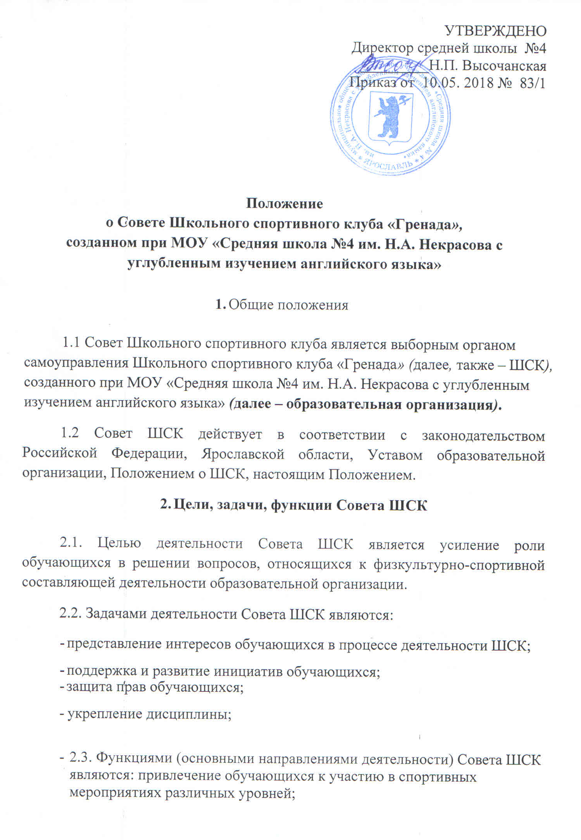-привлечение обучающихся к решению вопросов, относящихся к физкультурно-спортивной составляющей деятельности образовательной организации;
- изучение мнения обучающихся по вопросам, относящимся к физкультурно-спортивной составляющей деятельности образовательной организации;
  - представление позиции обучающихся в администрации образовательной организации;
  - разработка предложений по совершенствованию учебно-воспитательного процесса
- физкультурно-оздоровительной работы в образовательной организации;
  - изучение интересов и потребностей обучающихся в сфере внеучебной деятельности, создание условий для их реализации и обеспечения;
  - содействие реализации инициатив обучающихся в сфере внеучебной деятельности;
  - содействие разрешению конфликтных вопросов путем сопоставления интересов обучающихся, их родителей, педагогов;

  - информирование обучающихся о деятельности органов местного самоуправления МОУ «Средняя школа №4 им. Н.А. Некрасова с углубленным изучением английского языка»
- содействие формированию и реализации спортивных программ и проектов образовательной организации.

- Права Совета ШСК
Совет ШСК имеет право:
- проводить на территории образовательной организации собрания, в том числе закрытые, и иные мероприятия не реже 1 раза в 2 месяца;
- размещать на территории школы информацию (на стендах) и в школьных средствах информации, получать время для выступлений своих представителей на классных часах и родительских собраниях;
- направлять в администрацию образовательной организации письменные запросы,
предложения и получать на них ответы;
- знакомиться с нормативными документами школы, школьного спортивного клуба,
блока дополнительного образования и их проектами, вносить к ним свои предложения;
- получить от администрации образовательной организации информацию по вопросам деятельности образовательной организации, в том числе блока дополнительного образования;
- представлять интересы обучающихся в администрации образовательной организации, на педагогических советах, собраниях, посвященных работе ШСК;
- проводить встречи с руководителем образовательной организации и другими представителями администрации образовательной организации;

- проводить среди обучающихся опросы и референдумы;
- направлять своих представителей для работы в коллегиальных органах управления образовательной организации;
- организовывать работу общественных приемных при Совете ШСК, сбор предложений обучающихся, ставить перед администрацией образовательной организации,
иными организациями вопрос о решении озвученных обучающимися проблем;
- принимать решения по рассматриваемым вопросам, информировать обучающихся,
администрацию образовательной организации о принятых решениях;
- пользоваться организационной поддержкой должностных лиц образовательной организации, отвечающих за воспитательную и спортивно-массовую работу, при подготовке и проведении мероприятий Совета ШСК;
- вносить в администрацию образовательной организации предложения по совершенствованию учебно-воспитательной и физкультурно-спортивной работы;
- вносить в администрацию образовательной организации предложения о поощрении и привлечении к ответственности обучающихся, при рассмотрении администрацией образовательной организации вопросов о дисциплинарном воздействии по отношению к воспитанникам давать заключение о целесообразности его применения;

- опротестовывать решения администрации и других органов управления образовательной организации, действия работников образовательной организации,
противоречащие Уставу образовательной организации;
- опротестовывать решения администрации и других органов управления образовательной организации, касающиеся обучающихся, принятые без учета мнения Совета ШСК.
  - Порядок формирования и структура Совета ШСК
4.1. Совет ШСК формируется на выборной основе сроком на один год.
4.2. В состав Совета ШСК избираются представители от спортивных секций и 5-11 классов по одному человеку, организаторы физической подготовки классов, родители, педагогические работники.

4.3. В Совет ШСК входят также представители от Совета образовательной организации и Ученического совета образовательной организации (иных коллегиальных органов управления образовательной организации).

4.4. Председателем Совета ШСК является руководитель ШСК.

4.5. Выбор заместителя председателя Совета ШСК осуществляется на первом заседании Совета ШСК.

Выборы считаются действительными, если на заседании присутствовало не менее 2/3 членов Совета ШСК.

Решение принимается простым большинством из числа присутствующих членов Совета ШСК.

4.6. Решения, принятые Советом ШСК, фиксируются в протоколе заседания Совета ШСК, который подписывается председателем Совета ШСК и секретарем заседания Совета ШСК.

